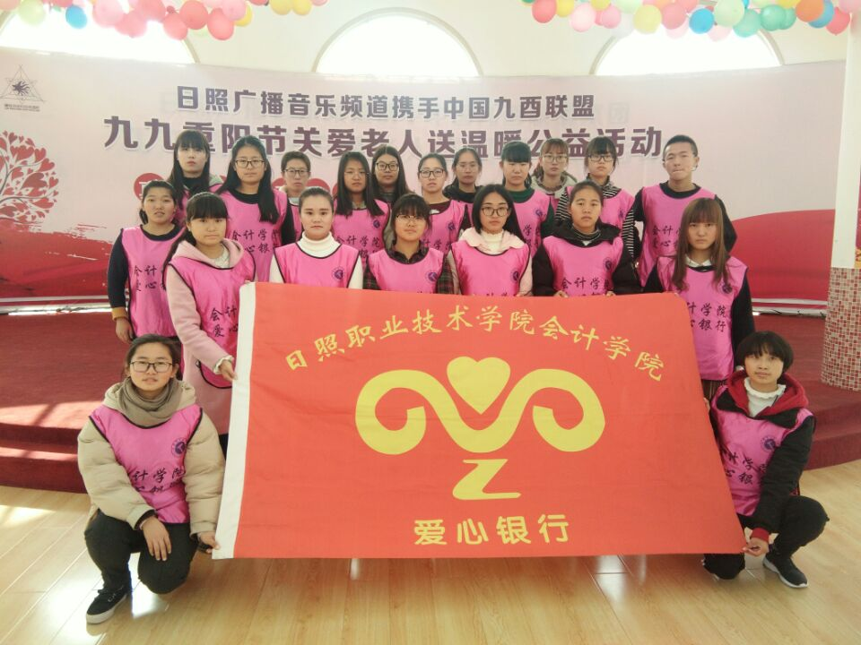
活动主题：延伸爱的舞台，携手温情世界-福利院之行
活动时间：2017年11月25日
活动内容：2017年11月25日早上8点，日照市四叶草爱心志愿者协会的志愿者在文泽园东门集合前去福利院，虽然天气比较冷，但难以阻挡志愿者们做志愿服务的一片热情，志愿者们等着负责人把任务分配好以后，一起去公交车站等公交前去目的地。到达之后，志愿者们拿起工具，打扫了福利院里的垃圾。随后，去见了小朋友，志愿者们跟小朋友一起表演节目，惹得孩子们开心的合不拢嘴，气氛十分融洽。相聚的时间总是很快就过去了。志愿者们把小朋友送回房间，而她们也到时候离开了。
离开福利院时,志愿者们的心情都有些沉重。上天的不公，使这些孩子们失去了可以翱翔的翅膀和追梦的力量。志愿者们们呼吁大家去关爱那些“折翼的天使”，让他们知道社会没有抛弃他们，没有遗忘他们。志愿者们会用爱让他们感受社会的温暖，让他们不再感觉孤独。

